

**LICEUL TEHNOLOGIC ,,PETRU RAREȘ,, BACĂU BABBBBBBBABACĂU**

# 

# Str. Tecuciului nr.17, BacăuTel/ fax: 0234-510708

## Web : <http://www.petruraresbacau.ro> e-mail: gsprbacau@yahoo.com

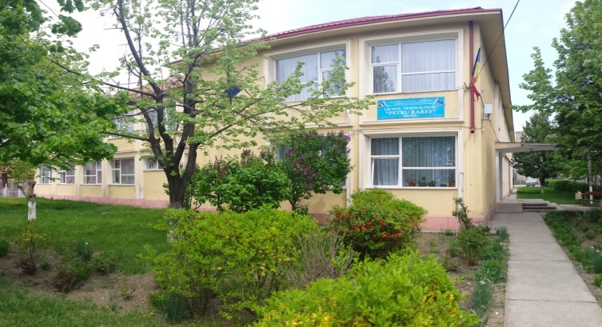

***Str. Tecuciului nr.17 Tel. - 0234510708***

***ANUL ȘCOLAR 2024 – 2025***

***Liceu- clasa a IX-a Învățământ profesional - clasa a IX-a***

* ***1 clasă****: 24 locuri*

*Filieră: TEHNOLOGICĂ* ***1clasă*** *: 24 locuri*

*Profil: SERVICII* ***MECANIC AUTO******COD 527***

*Calificarea profesională :*

***TEHNICIAN ÎN GASTRONOMIE 1 clasă*** *: 24 locuri*

***- COD 198***  ***OSPĂTAR(CHELNER), VÂNZĂTOR ÎN***

***UNITĂȚI ALIMENTAȚIE***

***COD 599***